Estimación de costos

ICCI (instalación de centros de capacitación informáticos)
03/08/2011
- Control de cambios
fecha | versión | descripción
03/08/2011 | 1.0 | estimación de costos

- Tabla de contenidos
1. Control de cambios 1
2. Tabla de contenidos 2
3. Alcance 3
4. Costos por actividad 3
5. Presupuesto mensual 5
6. Valor ganado 5
7. Presupuesto en el tiempo (curva S) 6

- Alcance
Se tendrá en cuenta para la estimación de costos el primer entregable Planificación y gestión.

- Costos por actividad
entregable: | 1.1.1 Proyecto gestionado
actividad: | 1.1.1.1 Realizar scope statement
duración: | 40 horas
costo: | $ 2500
inicio: | jue 09/06/11
fin: | mié 15/06/11

entregable: | 1.1.1 Proyecto gestionado
actividad: | 1.1.1.2 Realizar wbs
duración: | 40 horas
costo: | $ 2500
inicio: | jue 16/06/11
fin: | vie 17/06/11

entregable: | 1.1.1 Proyecto gestionado
actividad: | 1.1.1.3 Realizar plan de gestión de riesgos
duración: | 80 horas
costo: | $ 8000
inicio: | vie 17/06/11
fin: | vie 01/07/11

entregable: | 1.1.1 Proyecto gestionado
actividad: | 1.1.1.4 Realizar reuniones de progreso con cliente
duración: | 40 horas
costo: | $ 5000
inicio: | vie 01/07/11
fin: | vie 08/07/11

entregable: | 1.1.1 Proyecto gestionado
actividad: | 1.1.1.5 Realizar reuniones de progreso internas
duración: | 200 horas
costo: | $ 10000
inicio: | vie 08/07/11
fin: | vie 15/07/11

entregable: | 1.1.1 Proyecto gestionado
actividad: | 1.1.1.6 Realizar gestión del tiempo
duración: | 200 horas
costo: | $ 10000
inicio: | vie 15/07/11
fin: | vie 29/07/11

entregable: | 1.1.2 Personal contratado
actividad: | 1.1.2.1 Realizar entrevistas
duración: | 40 horas
costo: | $ 1000
inicio: | vie 29/07/11
fin: | vie 05/08/11

entregable: | 1.1.2 Personal contratado
actividad: | 1.1.2.2 Contratar personal
duración: | 40 horas
costo: | $ 1000
fecha inicio: | vie 05/08/11
fecha fin: | vie 12/08/11

- Presupuesto mensual

código | actividad | junio | julio | bcws | %completado | bcwp
1.1.1.1 | Realizar scope statement | 2500 |  | 2500 | 100 % | 2500
1.1.1.2 | Realizar wbs | 2500 |  | 2500 | 100 % | 2500
1.1.1.3 | Realizar plan de gestión de riesgos | 7400 | 600 | 8000 | 100 % | 8000
1.1.1.4 | Realizar reuniones de progreso con cliente |  | 5000 | 5000 | 100 % | 5000
1.1.1.5 | Realizar reuniones de progreso internas |  | 10000 | 10000 | 100 % | 10000
1.1.1.6 | Realizar gestión del tiempo |  | 10000 | 10000 | 100 % | 10000
1.1.2.1 | Realizar entrevistas |  | 125 | 125 | 20 % | 200
1.1.2.2 | Contratar personal | - | - | - | 0 % | -
PLan mensual
Estimado mensual |  | 12400 | 25725
BCWS o Acumulado Planificado |  | 12400 | 38125
Actual mensual |  | 15000 | 36000
ACWP o Acumulado Actual |  | 15000 | 51000
Ev Mensual |  | 12400 | 25800
BCWP o Acumulado EV |  | 12400 | 38200

- Valor ganado
Índice | Valor
BCWP del proyecto al 31 Julio | 38200
BCWS del proyecto al 31 Julio | 38125
ACWP del proyecto al 31 Julio | 51000
CV | -12800
SV | 75
CPI | 0,74901
SPI | 1,0019
EAC | 2670157,068
TEAC | 161,6460

- Presupuesto en el tiempo (curva S)
COSTOS

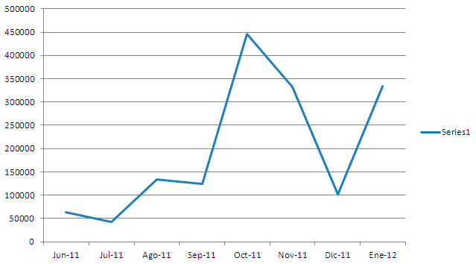
BCWS

